龙游县通途交通建设工程有限公司

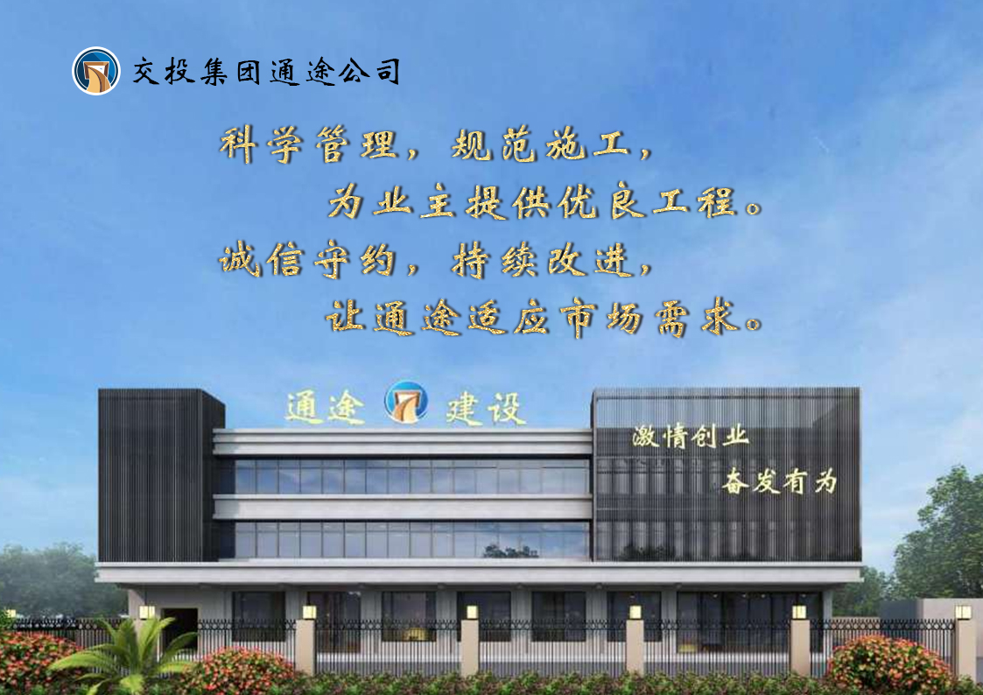

定点洗车协议书

二〇二五年九月

定点洗车协议书

甲方：龙游县通途交通建设工程有限公司/龙游县龙腾公路养护工程有限公司
乙方：
鉴于甲方有车辆清洗需求，乙方为专业洗车服务提供方，双方经友好协商，达成以下协议：
一、合作期限：协议有效期为三年，从20 年10月01日起至20 年09月30日止。
二、服务内容
1、乙方负责为甲方的车辆提供洗车服务，应使用专业的洗车设备和清洁剂，确保洗车质量。
2、汽车清洗范围：车辆外观（车顶、外后视镜、车辆前后保险杠、车身侧面、车裙等）；内饰（仪表台面、座椅等）。
3、汽车清洁标准：车辆外部洁净无污渍，漆面光亮；挡风玻璃上无水渍、无划痕；脚垫拍打无明显灰尘，可根据甲方要求进行清洗；外后视镜擦拭无尘，清晰可见；轮胎无明显泥渍。
三、操作流程
1、由甲方单位司机将车开至乙方服务点，双方共同对车辆状况进行检查并记录。
2、乙方保证在正常营业时间内为客户提供统一服务，不得以节假日为由，拒绝提供服务。
3、洗车完成后，双方再次检查车辆状况，确认无误后完成交接。
四、费用结算方式
1、签约合同价：（大写） 元整（小写）¥ 元。
2、洗车费用实行车辆包年，每辆 元/年。
3、由于甲方本次车辆变化较大且目前无法确定具体车辆。根据甲乙双方协商约定，最终结算按照甲方物质采购部确认单进行结算。如中途有车辆增加或减少的按实际月份进行结算。包年车辆暂定 辆，如有变化双方及时沟通。
4、费用结算方式：按单个服务年度满后，一次性付清本年度费用。
5、乙方必须提供3%增值税专用发票，结算方式为银行转账。
乙方账号：
户名：
开户行：
五、其他事项
1、甲乙双方应严格按照协议执行，不得无故单方面终止协议，若需终止协议，须提前30天通知对方。
2、乙方应妥善保管甲方车辆，在洗车过程中如造成车辆损坏，应承担相应赔偿责任。如遇人为不可抗拒因素（如火灾、地震、政府管制）导致损失各承担其相应的责任及义务。
3、乙方员工应遵守职业道德，保护客户隐私，不得泄露甲方车辆及相关信息。
3、本协议未尽事宜，由双方另行协商解决，协商不成可选择仲裁或诉讼方式解决。
4、本协议一式肆份，甲乙双方各执贰份。

甲方： 乙方：
法定代表人 法定代表人
或授权委托人： 或授权委托人：
电话： 电话：

签订日期：2025年 月 日

